

はでにしめた。それをいていた

プリスキラとアクラは、をきれて、のをもっとににした。

はによって、イエスがキリストであることをして、く、とユダヤ人たちを

したからである。

のき1826，28のみことば

れいはいはさいこうのしゅくふく

わたしを　あいしてくださる　かみさまに

さいこうの　えいこうを　ささげましょう

ミッションホームと　でんどう　がっしゅく

まいにち

れいはい

いのり　　　　　　　　　　　　　　　　　　　　　　　　　　　　　　　　　　　　　　　　　　しかいしゃ

しとしんじょう　　　　　　　　　　　　　　　　　　　　　　　　　　　　　　　　　　　　　　みんなで

さんび　　　　　　　　　　　　　　　　　　さんびか93ばん（イエスはわがいのち）わたしはかみさまのこ(1997ねんこどもさんび)

せいしょ　　　　　　　　　　　　　　　　　　　　　　　　　　　　　　　　　　　しと18:24～28

**18:24～28**さて、アレキサンドリヤのまれで、なアポロというユダヤがエペソにた。はにじていた。このは、ののえをけ、にえて、イエスのことをにり、またえていたが、ただヨハネのバプテスマしからなかった。はでにしめた。それをいていたプリスキラとアクラは、をきれて、のをもっとににした。(24～26)

みことば　　　　　　　　ミッションホームと　でんどうがっしゅく　　　　　　　　しかいしゃ

**イエス**が**キリスト**としてられ、すべてのをしてくださいました。これが

です。

　イエスがのすべてのをしてくださったので、どんなこともになりません。

　やいいは、いりません。これがをわうことです。

　をわうなら、がのをえてくださいます。

　われるにうようにしてくださり、をらずにをしているにえを

えるようにいてくださいます。

　また、ともにイエス・キリストのいのちをえるとうようにしてくださいます。

　すべてのことがいのちをかすきにいられるすてきなことがきます。

　とのがこのをわうように、りましょう。

いのり　　　　　　　　　　　　　　　　　　　　　　　　　　　　　　　　　いっしょに　おおきなこえで

いのりましょう

ちちなる　かみさま、ありがとうございます！わたしと　わたしの　かぞくが　ふくいんを　あじわえ

ますように。　いのちを　いかすことに　もちいられますように。いきておられる　イエス・キリストの　おなまえによって　おいのりします。アーメン

しゅのいのり　　　　　　　　　　　　　　　　　いっしょに　しゅのいのりを　いのって　れいはいを　おえましょう

フォーラム　　　　　　　　　　　　　　　　　　きょうの　みことばを　きいて　パパとママと　はなしを　しましょう

　　　　　　　　　　　　　　　　　　　　　　　　　　　　　　　　　 １日　　　　　２日

　まいにち

　　　　　　　　　　　　　　　　　　　　　　　　　　　　　　　　　　　　　　　　　チェックしよう　 きんよう　 　どよう

ひょうげんしよう

パパとママと　いっしょに　おはなしして

かみさまが　よろこばれる　かんがえ　ことば　こうどうを

えで　ひょうげんしましょう。

　わたしたちの　きょうかいや　わたしたちが　しっている　かていの　なかに

　ミッションホームの　しゅくふくを　あじわっている　しあわせな　かていは

　ありますか。　わたしの　かていは　どうですか。

　かぞくと　はなしを　して　えか　じで　ひょうげんしましょう。

ひそひそ

きんようび

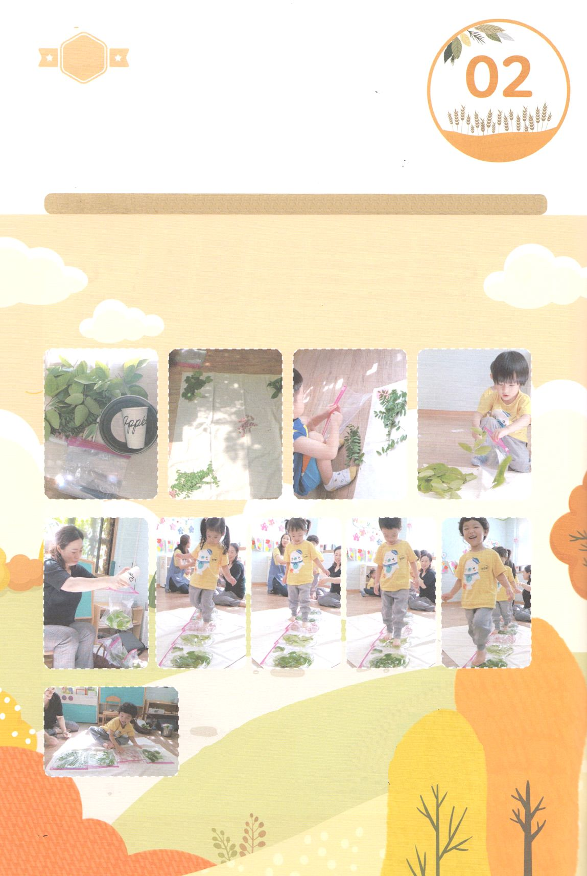

ワーク

たのしい　ワークをして　いっしゅうかんの　みことばを

こころに　きざみましょう

　　ちかくの　こうえんに　でかけましょう。　こうえんには　いろいろな

　　きや　くさなどが　あって　とても　きれいです。かみさまは

　　わたしたちの　かぞくを　かみさまを　れいはいする　うつくしい　かていに

　　なるように　あつめて　くださいました。　うつくしい　こうえんの

　　ように　です。　したの　ワークを　して　せかいふくいんかを

　　こころに　いだきましょう。

　　　じゅんびするもの│おおきな　ぬのか　かみ、　みっぷうせいが　よい　フリーザーパック（30x30いじょう）

　　　　　　　　　　　　みず、　いろいろな　はっぱ　はな　くさ

**うつくしく　そうぞうされました！**

1. じゅんびするものを　そろえます
2. おおきな　ぬのか　かみを　ゆかに　ひろげて　こうえんから

ひろってきた　ざいりょうを　しゅるいに　よって　わけます

1. わけた　ざいりょうを　フリーザーパックに　いれます

おなじ　しゅるいの　ものを　ひとつの　パックに　いれましょう。

1. フリーザーパックに　ざいりょうと　みずを　てきとうに　いれて

フリーザーパックから　できるだけ　くうきを　ぬいて　しっかりと

しめます。

1. フリーザーパックを　おいて　あしで　ふんだり　さわったり

なまえを　いったりして　あそびましょう

1. あそびながら　かみさまが　つくられた　うつくしい　そうぞうぶつに

ついて　はなしを　しましょう。

パッパ

パッパ

どようび

　イエスさまが　キリストとして　こられて　すべての　もんだいを　かいけつ

　してくださいました。　ダビデは　おさないころから　おとうさんの　エッサイから

　ふくいんを　きいていました。　そして　いつも　どこでも　ふくいんを

　あじわっていました。　ふくいんを　あじわって　かみさまが　まかせて

　くださった　ひつじを　かう　しごとを　している　ダビデが　います。

　１から３５までの　すうじを　じゅんばんに　つなげて　いろも　ぬって

　したの　えを　かんせいさせましょう。

ひそひそ